Réflexion 3 – Évaluer une application de gestion des stocks
Durée : 15’ | ou | Source

Travail à faire :
Après avoir lu le document répondez aux questions suivantes :
- Qui est l’éditeur de cette application ?
- Que signifie décrémenté et incrémenté ?
- Quelles sont les méthodes d’évaluation des stocks ?
- Quels sont les plus de Sphinx manager ?
- Quel outil permet d’éviter la saisie manuelle des mouvements ?
Doc. Sphinx manager
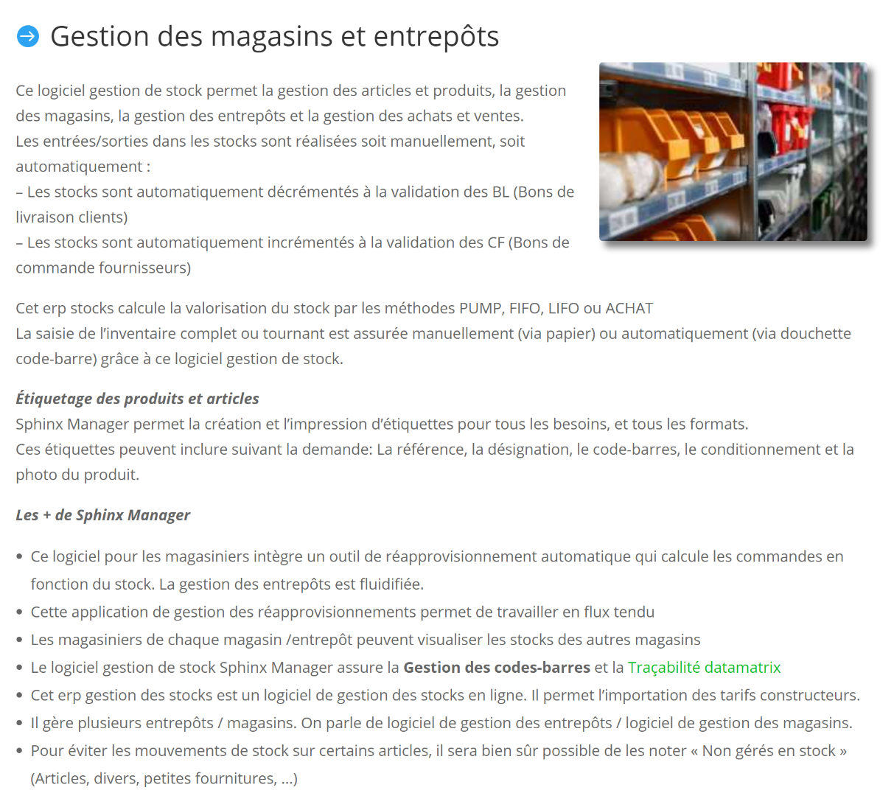

Réponses
Après avoir lu le document 1 répondez aux questions suivantes :
- Qui est l’éditeur de cette application ?

- Que signifie décrémenté et incrémenté ?

- Quels sont les méthodes d’évaluation des stocks ?

- Quels sont les plus de Sphinx manager ?

- Quel outil permet d’éviter la saisie manuelle des mouvements ?

